Подготовка к контрольной работе №9
Разберите решение варианта 2 в тетрадь можно не писать
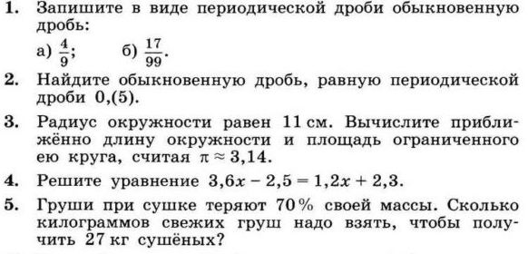
Вариант 2 с решением

